Konsult - Akut endoskopisk undersökning av inskriven patient, SÄS

Sammanfattning
Rutinen beskriver hur en akut konsultremiss/ordination skrivs i patientjournalen PowerChart, och skickas för patient inskriven på vårdavdelning.

Förändringar sedan föregående version
Ny rutin.

Förutsättningar
Se rubrik Genomförande.

Genomförande

Ordinera konsultation
- För att ordinera konsultation behöver du vara inloggad i patientjournalen PowerChart och inne på aktuell patients journal.
- Navigera till komponenten Ny ordination.
- Sök efter Konsult Endoskopi och välj denna rad. Nu kommer Endoskopiremiss automatisk upp.
- Fyll i önskad undersökning samt anamnes. Fyll i samtliga uppgifter som går för att remissen ska bli komplett. Signera i vänster hörn.
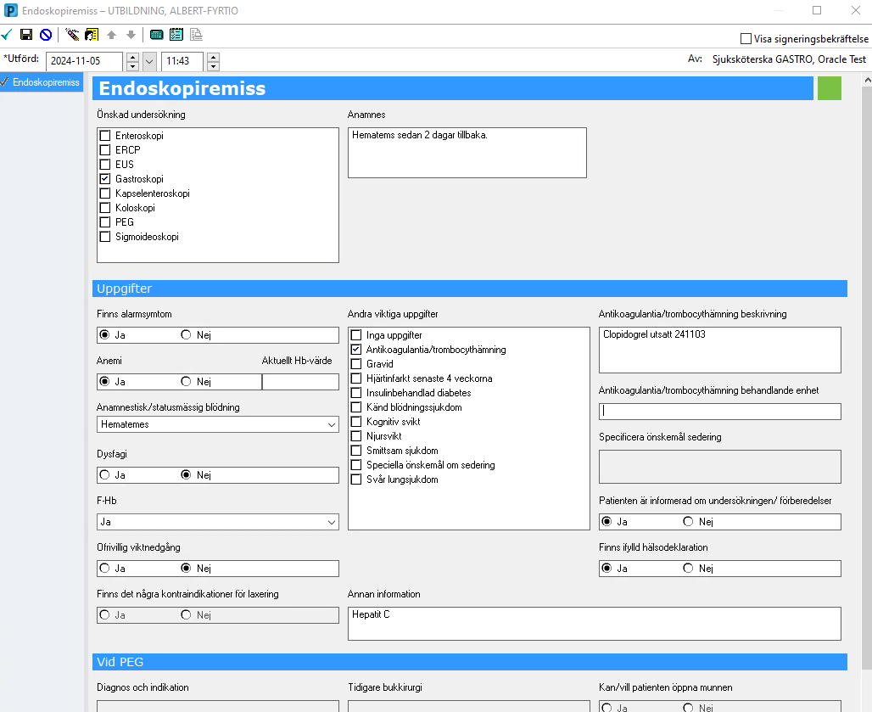
Efter signering fyll i följande i nästa ruta:
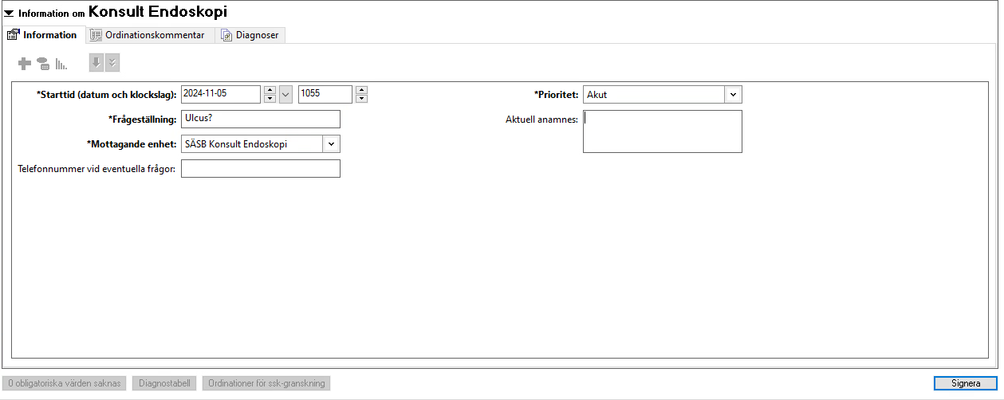
4
3
2
1
1) Fyll i önskad tid för undersökningen 2) Fyll i frågeställning samt Mottagande enhet 3) Ange prioritet 4) Signera
Nu har konsultbegäran genom en ordination i Millennium skickats till Endoskopins delade inkorg i Meddelandecenter.

Endoskopimottagningen ringer till ansvarig avdelning när patienten planeras för undersökning.

Dokumentinformation
För innehållet svarar
Lisa Norén, vårdenhetschef, VO AnOpIVA, SÄS
Remissinstanser
-
Fastställt av
Jerker Nilson, chefläkare, SÄS
Nyckelord
Remittering, remisshantering, konsult, konsultationer, endoskopi, bilddiagnostik, magundersökningar, mag-tarmundersökningar, tarmundersökningar, journalföring

